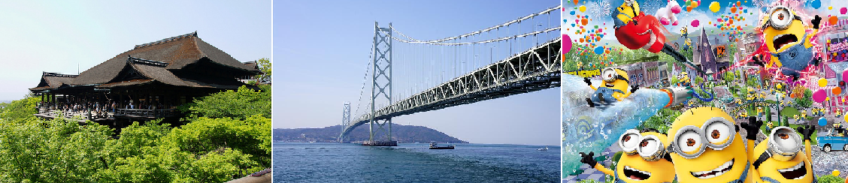
【美食饗宴、精心安排】
★京都居酒屋創意料理
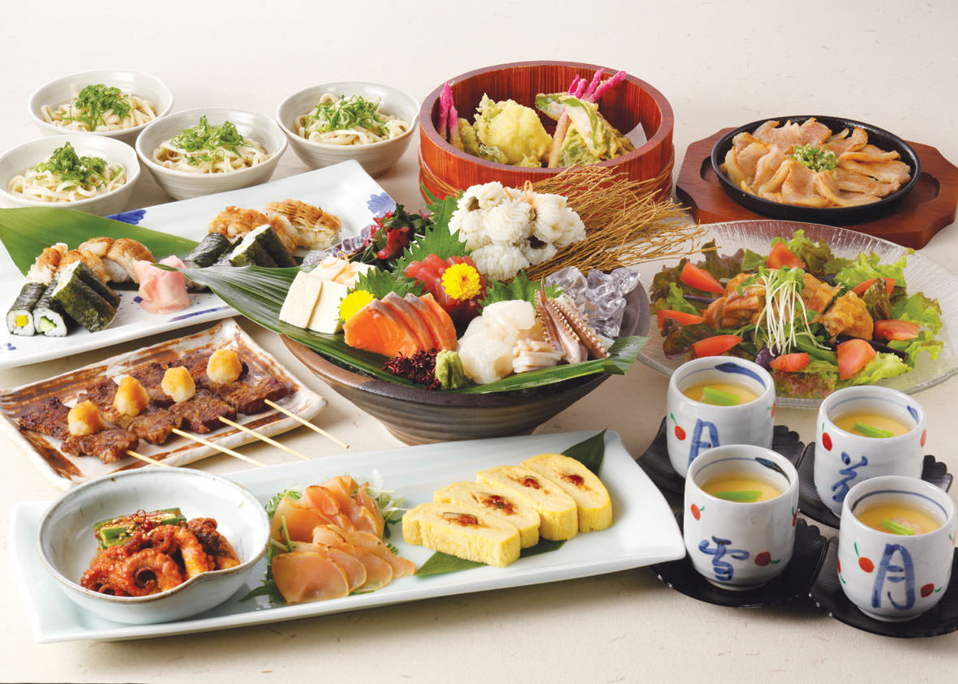
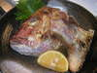
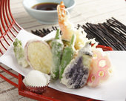

★日式相撲火鍋風味餐

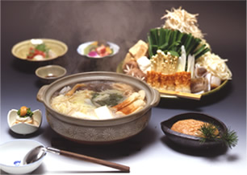
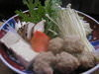
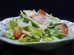

★日式燒烤+壽司+冰淇淋自助餐

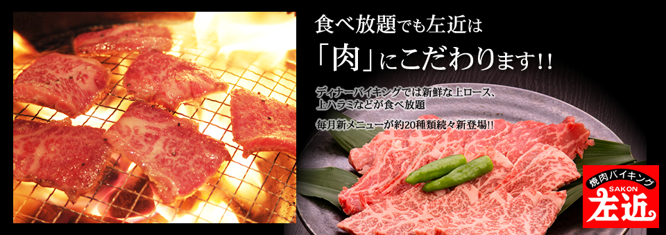
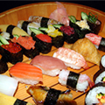
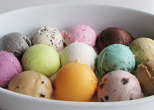
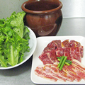

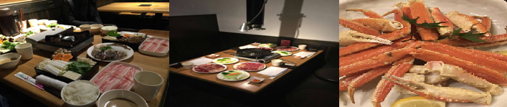
★螃蟹海鮮+豬肉火鍋
※料理可能因季節等因素而略有不同，敬請見諒。
※料理圖片為店家餐食一例，僅供參考。

航空公司 | 去程航班 | 起飛時間 | 抵達時間 | 回程航班 | 起飛時間 | 抵達時間
台灣虎航 | IT8210 | 11:30 | 15:10 | IT8211 | 20:20 | 22:40
國際段參考航班：以下為本行程預定的航班時間，實際航班以團體確認的航班編號與飛行時間為準。
【行程內容】
第ㄧ天 台北→大阪關西海上空港→飯店
今天集合於桃園中正機場的團體櫃台，由專人辦理登機手續後，搭乘豪華客機飛往日本大城－〔大阪〕關西空港
早餐：溫暖的家 | 午餐：機上簡餐 | 晚餐：為方便遊玩，發放日幣1500自選餐
住宿：天滿橋GRAND飯店 或 NOVOTEL甲子園飯店 或 大阪千里阪急飯店
或 阪急Expo Park飯店 或 大阪市區飯店 或同級

第二天 飯店→明石大橋(日本最長的吊橋)～舞子海上玻璃遊步道．乘電梯登上迴
遊展望台→摩塞克購物中心(昔日神戶倉庫改建)～神戶港灣散策→世界文化遺產～
清水寺～清水舞台～地主神社～音羽之瀧～二、三年坂步道→祇園花見小路‧藝伎
街→飯店
【明石大橋】全長三九一一公尺長，當時設計工程時全長為3910公尺，因1995年阪神大地震時地層變動，導致延長了一公尺，將帶領各位貴賓登上明石大橋墩，讓您與明石大橋更接近，可見橋樑當時建設時的艱難及壯觀，美景盡收眼底，一份莫名的感動湧上心頭！可以在展望大廳裡遠眺，大阪灣及瀨戶內海的景觀可以盡收眼底，也能透視到旁邊一道透明的圓形通道。用展望大廳裡的高倍率望遠鏡，可俯瞰橋的博物館、孫文紀念館移情閣的景緻，遠處還可以眺望周圍舞子市區、舞子公園、以及對岸淡路島的景色。
【神戶港灣MOSAIC區】此處是HARBORLAND幾棟大型MALL中造型最特殊的美食購物廣場。木屋建築與港灣景色相搭襯，踩在木頭地板上、迎著海風、人來人往，非常輕鬆自在的感覺！近百家各式特色商店，餐飲、服飾、飾品等，讓人留連忘返。
【世界文化遺產：清水寺】清水寺起源於八世紀末期。現在的建築物是1633年的再建，正殿是國寶，主佛是一面觀音菩薩的木像。清水寺在歷史上，宗教上都占有重要地位，而且廟門前城鎮附近的自然環境保持得很好，從寺內展望京都市街特別漂亮。
【地主神社】供奉良緣之神「大國主命」的地主神社，良緣祈願聞名全國。想要祈求良緣的人可試試有名的「戀愛占卜石」。神社內還有「幸福鑼」，敲響「幸福鑼」，其響可達愛神之處，以求愛神恩賜良緣。
【音羽瀧】順著清水寺奧之院往下，到達音羽瀧。音羽瀧有金色水、延命水之稱，被列為日本十大名水之首。
【祇園花見小路‧藝伎街】是京都最具代表性的花街，講到京都就會聯想到祗園。在道路的兩旁是縱橫方向能通風的用細細的木材建成的格子窗，街道的格調與舞妓的風采十分相稱，街上排列著銷售髮簪、香和日式服裝裝飾物品等京都特有的商店。以北的馬路巷道中，有許多古老的木格窗建築，多半是茶屋和料亭，洋溢京都江戶時期的風味。黃昏時分，或可見外出獻藝踩著高高木屐的年輕舞伎、藝伎，小步急行的窈窕身影，更增添古都風情。花見小路是體驗京都古代文化精華的必遊之處。
早餐：飯店內 享用 | 午餐：日式相撲火鍋風味餐或日式風味套餐 | 晚餐：居酒屋創意料理或日式風味套餐
住宿：天滿橋GRAND飯店 或 NOVOTEL甲子園飯店 或 大阪千里阪急飯店
或 阪急Expo Park飯店 或 大阪市區飯店 或同級

第三天 飯店→嵐山渡月橋～竹林步道漫走散策～野宮神社→藝妓回憶錄～伏見稻
荷大社～千本鳥居→大阪城公園(不上天守閣)→免稅店→飯店
【京都嵐山渡月橋】渡月橋乃昔日山天皇因皓月橫空啟發而命名，如今是電影時代劇的熱門景地，橫跨大堰川的渡月橋，自古即有許多詩歌為之傳頌，此地的秋色與冬景常是騷人墨客最好的題材，有著濃郁之傳說色彩，漫步悠遊，令人心曠神怡，站在渡月橋上觀賞滿山白色的山櫻景致，好似覆雪的山。續往嵯峨野竹林步道欣賞竹林之美，沿路二旁的竹木高聳，靜幽詩情，閑靜中盡是畫意。
【野宮神社】以黑木鳥居聞名，最早記錄曾出現在源氏物語，據信是其中六條御息所之女要前往擔任齋宮時途中的住所。野宮神社供奉天照大神，但今日的野宮神社以金榜題名與締結良緣著稱，吸引眾多學生與年輕女性，社內有一塊龜石，據說撫模此石誠心許願，便可實現一個自己最想實現的願望，可說是嵯峨野香火最盛的神社。
【伏見稻荷大社】據史書記載建於和同4(公元711)年，是日本全國各地四萬所稻荷神社的總社。稻荷神社主要是日本人信奉的保佑商業繁榮昌盛、五谷豐收之神的所在地；伏見稻荷大社位於稻荷山，由樓門、本殿、千本鳥居等構成，綠樹掩映深處，一條看似隧道、由千座朱紅色鳥居構成的神祕通道最讓人印象深刻，直通稻荷山山頂，是京都獨特風景的代表之一。每年舉行歲旦祭、稻荷祭、節分祭、田植祭等多種祭祀活動。
【大阪城公園】參觀全世界現存的大阪城為1931年由民間集資重建，外觀5層，內部8層，高54.8米，7層以下為資料館，8層為瞭望台。城牆四周建有護城河，附近有風景秀麗的庭園和亭台樓閣。漫步河邊，奇花异卉，滿目青翠，充滿詩情畫意。
【日本登記免稅店】琳瑯滿目各式各樣的禮品，讓您充份選購親朋好友的禮物。
早餐：飯店內 享用 | 午餐：日式燒烤自助餐或日式風味套餐 | 晚餐：螃蟹+海鮮+豬肉火鍋吃到飽
住宿：天滿橋GRAND飯店 或 NOVOTEL甲子園飯店 或 大阪千里阪急飯店
或 阪急Expo Park飯店 或 大阪市區飯店 或同級
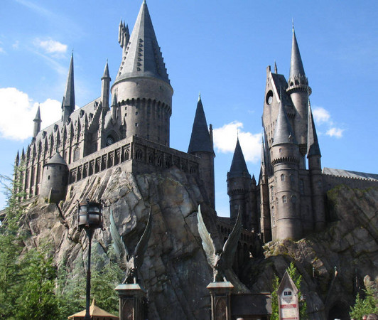
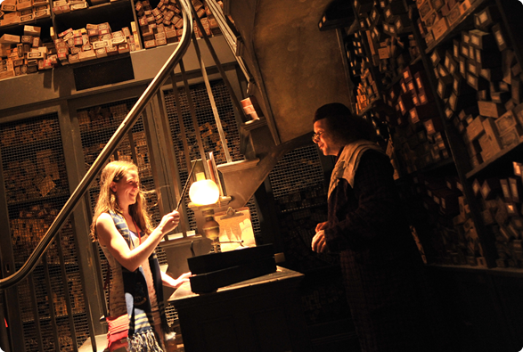
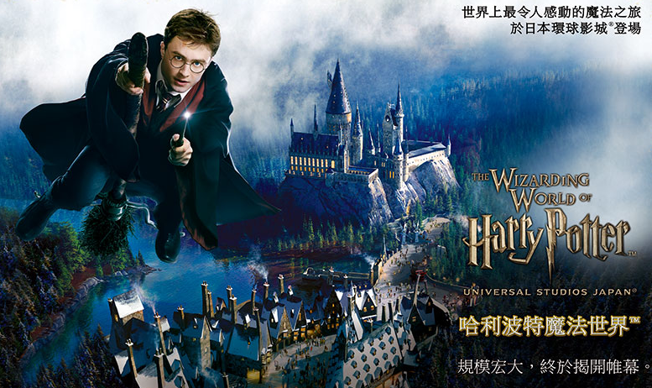
第四天 飯店→環球電影城一日遊～哈利波特～侏儸紀公園～親善村～舊金山區～
環礁湖～紐約區～好萊塢區～史努比攝影室～西部地區～水世界
【大阪環球影城】以熱門電影為主題、2001年開幕，匯集許多使用影像、音響等尖端技術而完成的18項娛設施，您可體驗滿載驚慄、感動與興奮的好萊塢電影世界。如侏儸紀公園乘車探險、3D 影像的電影『魔鬼終結者』的世界、回到未來乘車探險、電影節目製作參觀、電影舞台道具展示館、MIB 星際戰警、侏儸紀公園乘車探險、動物演員舞台及浴火赤子情等。
★2014年7月15日～ 《亞洲首屈第一座「哈利波特魔法世界」隆重推出!》
哈利波特魔法世界™，讓人心驚膽跳的魔法之旅，即將在日本環球影城®再現。身為麻瓜的我們終於可以看到如小說所描述，如電影所呈現般的霍格華茲魔法城堡，還可體驗哈利波特禁忌之旅™，以及不容錯過的活米村內包羅萬象的商品！還有英式風味料理跟特製啤酒，一切盡在其中！身為哈利波特之迷，是否該來體驗當霍格華茲學生的感覺呢？
★2017年4月21日～ 《BANANA 世界最大小小兵樂園正式登場》
在這個世界最大的「小小兵樂園」中，小小兵會邀您搭乘「小小兵瘋狂乘車遊」，就看您會先被他們的惡搞笑死，會是被破壞力十足的臨場感嚇暈。驚險的離開特別座艙後，還可參觀有各處被小小兵佔據(破壞)的玩具店、點心製造工廠、甚至是小小兵們所獨自開發出來的遊戲。遊客只是在園區走動，就可以遭遇小小兵所造成的各種騷動，用全身感受瘋狂的情景，讓人陷入無止盡的歡樂！
※備註1：今日由導遊帶領各位搭乘電車前往環球影城。本日建議穿著輕便服裝，以便遊樂的方便。
※備註2：本日如不參觀USJ退費NT$2000台幣(請團體出發前七天告知)。
※備註3：持門票進入影城後，不可中途離場後重複入場。
※備註4：日本環球影城各項設施及表演節目、遊行或活動等，依天候、季節性及日期會有暫停、休止、保養等情形，詳細依日本環球影城官網公告為主。
早餐：飯店內 享用 | 午餐：為方便遊玩，敬請自理 | 晚餐：為方便遊玩，敬請自理
住宿：天滿橋GRAND飯店 或 NOVOTEL甲子園飯店 或 大阪千里阪急飯店
或 阪急Expo Park飯店 或 大阪市區飯店 或同級

第五天 飯店→自由活動(可自行前往心齋橋、道頓堀)→大阪關西海上空港．機場
商店街→台北
【心齋橋】心齋橋筋是一條在御堂筋東側，與之並行的南北向大道。北自順慶町大通南至道頓堀川上的戎橋，是大阪最大的商店街。此地除了SOGO、大丸百貨、SONY TOWER以外，還有一些老店，以及喜好逛街和熱鬧的人潮，十分熱鬧。位於南海難波車站的“難波城”是交通極爲便利的購物區，這裏集中了精品店、餐飲店等近 300 家店鋪，其中還有一出站就可以看到著名的桃山建築式新歌舞伎座。另外，地鐵難波車站周圍分佈著許多專門提供大阪平民菜肴的餐館。道頓堀，整條的美食街。
【道頓堀】是沿著道頓堀川南岸的一大繁華街區。日本人常說“吃在大阪”，可見這裏的飲食店之多，還有成片的娛樂設施，是最受大阪市民歡迎的地方。這裡有著名的螃蟹道樂，專門販賣日本各地區的螃蟹不過價錢聽說蠻貴的，街道裡還有好口碑的金龍拉麵、大排長 龍的章魚燒、大阪燒等等美食.來到大阪一定要到道頓堀吃一吃各式各樣的日本風味美食。
由導遊帶領搭乘專車前往大阪機場，結束此趟旅行，敬祝您旅途愉快，萬事如意，謝謝！
早餐：飯店內 享用 | 午餐: 為方便逛街，敬請自理 | 晚餐：機上簡餐
住宿：溫暖的家
(1)本行程班機起降時間為預定，但實際可能略有變更。
(2)本行程使用包機，如因兩國航空協定變更或政治因素或天然不可抗力...等因素而無法飛行時，則費用退回。不另負責任。
(3)本行程依包機條件，必需同去同回。
(4)本公司保留有調整行程先後序的權利。
(5)行程內設訂餐食如遇季節或預約狀況不同，會有更改，敬請見諒。
(6)參加本行程之客人本公司有投保旅行業契約責任險200萬，醫療險10萬。

